WOJSKOWA AKADEMIA TECHNICZNA

im. Jarosława Dąbrowskiego

*Laboratorium z przedmiotu*

Inżynieria Oprogramowania



SPRAWOZDANIE nr.1,2,3,4.

z wykonanego projektu

Temat: Salon Samochodowy

Prowadzący:   
mgr inż. Kamil Małysz

Wykonał:

Mateusz Fejcher

Grupa: WCY 18 KY2S1

Data : 10-05-2020

**Kontekst aplikacji (pierwsza iteracja)**Przed wdrożeniem projektu:

Klient umawiał się na jazdy testowe poprzez wpisywanie się do formularza na stronie internetowej. Dealer dawał dzwonił drogą telefoniczną do klienta razem ustalając termin jazdy. Po pogodzeniu terminów obu stron, umówili termin kiedy, i klient, i samochód jest dostępny na jazdy. Dealer wpisywał go w fizycznym kalendarzu którzy znajdował się na jednym z 3 pięter salonu. Można też było się zapisać na jazdę testową poprzez osobiste zjawienie się w salonie, wypełniając formularz papierowy i tak on został magazynowany w salonie jako potwierdzenie odbytej jazdy. Użyczenie samochodu działało tak samo. Wraz z działającym serwisem klienci mogli się zapisać na niego tylko droga telefoniczna pytając się pracowników o wolne terminy. Przechodząc do spraw sprzedaży samochodów, to klient mógł się dowiedzieć na temat faktycznego stanu salonu poprzez rozmowę z dealerem w salonie. Strona internetowa i jej stan samochodów na sprzedaż nie był wiarygodny, ponieważ dealer musiał sam usuwać wiele samochodów jednego dnia co prowadziło do licznym błędów. To samo było w komisie, a sklep z akcesoriami online nie istniał. Jeżeli klient nie znalazł samochodu dla siebie w salonie, mógł poprosić o wyprodukowanie dla niego spersonalizowanego samochodu. Lecz też mógł go tylko zobaczyć u dealera i tylko wygląd zewnętrzny auta.

Celem aplikacji jest usprawnienie i ułatwienie pracy dealerom oraz przyjemniejsze kupowanie samochodów. Dzięki aplikacji klient będzie mógł zobaczyć w jakich terminach oraz jakich godzinach dany samochód jest dostępny na jazdy/ użyczenie poprzez kalendarz wygenerowany przez system. Wpisuje formularz online, który ląduje w bazie danych salonu, klient dostaje kod SMS z numerem jazdy testowej, po czym przychodzi tylko się przedstawić, pokazuje kod z SMS’u i Dealer od razu zaczyna z nim jazdę testową. Żeby ułatwić Dealerowi prace, również z punktu operowania aplikacji dla Dealerów, będzie on potwierdzał jazdy testowe i skanował kod QR samochodu żeby od razu w bazie danych był jaki samochód o jakiej specyfikacji jeździł od której do której na jeździe testowej. Będzie również dedykowany kalendarz dla serwisu gdzie klienci będą mogli się umawiać. System wpisze ich automatycznie. Kiedy samochód przyjedzie do salonu trzeba będzie mu tylko zeskanować kod kreskowy, który będzie od razu wpisywać do bazy danych że taki samochód, o takiej specyfikacji, dotarł do danego salon, po czym automatycznie zapisywał się na stronie salonu, jako dostępny do kupna. Jeżeli jednak salon dostał samochód w komis, Dealer będzie miał pule kodów kreskowych, które będzie mógł narzucić na auto i w szybki i łatwy sposób wpisać dane samochodu. Klient będzie miął również możliwość konfiguracji wymarzonego samochodu, wyświetlać się będzie jego cena oraz porównywarka ubezpieczeń, zaprzyjaźnionych firm ubezpieczeniowych z salonem. Aplikacja pozwala również na zamawianie akcesoriów online. Aplikacja salonu to nie będą tylko rzeczy do kupienia, lecz różne nowinki na temat marki od oficjalnego, światowego producenta, strona będzie pobierała nowe artykuły i od razu wstawiała na tablice naszej aplikacji, dzięki czemu klienci z pozycji naszej aplikacji będą mieli najszybszy dostęp do newsów. Na aplikacji będzie też zakładka z nadchodzącymi eventami które planuje salon. Wykorzystując współprace z torem Modlin aplikacja będzie dawała możliwość, za opłatą, zarezerwowania sobie jazdy na torze naszym jednym ze sportowych aut których mamy w ofercie.

**Diagram przypadków użycia (pierwsza iteracja)**

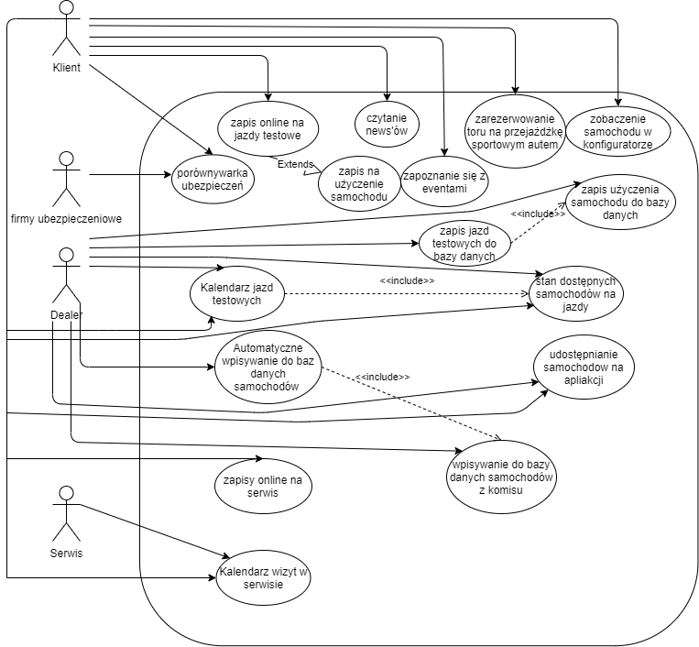

**Scenariusze użycia (pierwsza iteracja)**

|  |  |  |  |  |
| --- | --- | --- | --- | --- |
| **Dealer** | **Klient** | **Serwis** | **Firma ubezpieczeniowa** | **System** |
| Skanowanie kodu QR przed jazda i po jazdach |  |  | | Wypełnianie e-dokumentu formularza jazd testowych |
| Skanowanie kodu QR oraz odebranie samochodu z użyczenia | Wypełnianie e-dokumentu formularza użyczenia samochodu |
| Brak niepotrzebnego kontaktu z klientem | Widzi kiedy może się umówić na jazdę testową | Generuje kalendarz jazd testowych |
| Widzi kiedy może się przejechać autem którym jest zainteresowany | Dzięki kalendarzowi i bazie danych w kalendarzu uwzględnia też dostępność aut |
| Skanowanie kodu kreskowego nowych aut |  | Wpisanie Auta do bazy danych |
| Nadanie samochodowi kod kreskowy i wpisanie jego danych |
| Dużo mniejsze prawdopodobieństwo popełnienia błędu | Aktualny wykaz samochodów w salonie, bez wychodzenia z domu | Automatyczne pisywanie, usuwanie samochodu po dotarciu, lub odjechaniu z salonu (komis, nowy samochód/sprzedaż) |
|  | Wykaz wolnych terminów w serwisie | Brak niepotrzebnego kontaktu z klientem |  | Generuje kalendarz na wizyty w serwisie |
| Umówienie się na wizytę w serwisie bez wychodzenia z domu i dzwonienia | Prowadzi zapisy online na wizyty do serwisu |
| Mniejsze prawdopodobieństwo mijania się z „widzi mi się” klienta | Możliwość zobaczenia wymarzonego samochodu |  | | W aplikacji będzie wbudowany konfigurator |
|  | Wykaz czarno na białym cen ubezpieczeń |  | Lepsza promocja firm | Porównywarka  ubezpieczeń |
| Organizowanie różnych eventów | Mniejsze prawdopodobieństwo zapomnienia o eventach |  | | Specjalna zakładka w aplikacji do powiadomienia klientów |
| Użyczenie samochodu za opłatą | Możliwość przetestowania sportowego samochodu na torze |  | | Komunikacja z torem Modlin |
| Brak potrzeby kopiowania artykułów ze strony i wstawiania | Jak najszybsze informacje o nowinkach marki | Pobieranie i wstawianie na aplikacje nowinek marki |
|  | Zamawianie online artykułów | Dostępność akcesorii i sklep online |

**Diagram klas (pierwsza iteracja)**

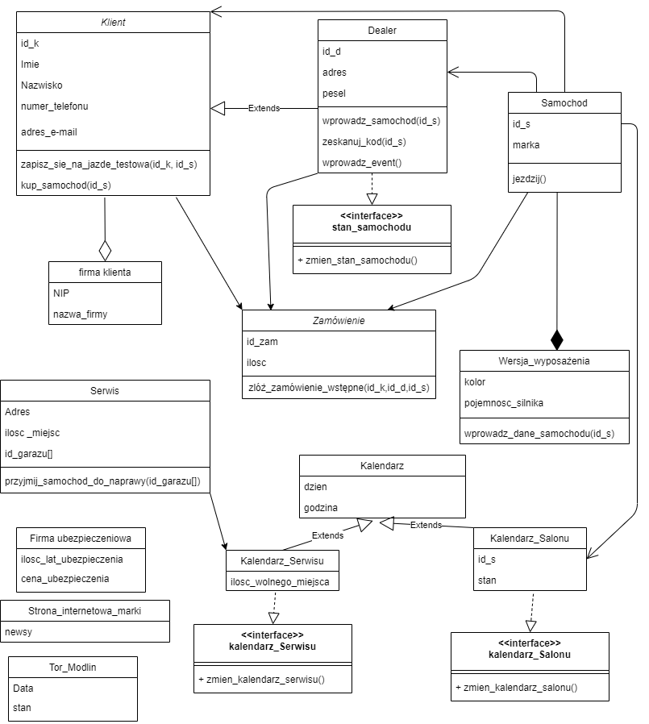

**Diagramy Aktywności (druga iteracja)**

*Diagram aktywności przebiegu zapisywania nowego samochodu przez Pracownika.*

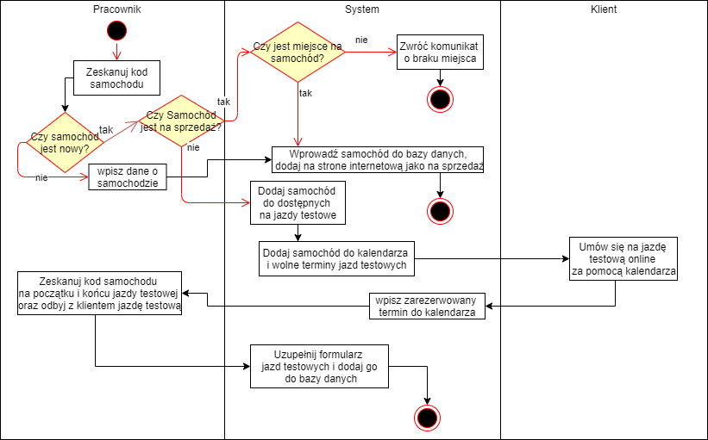

**Diagramy Sekwencji (druga/trzecia iteracja)**

*Diagram sekwencji automatycznego tworzenia i zapisania formularzy jazd testowych.*

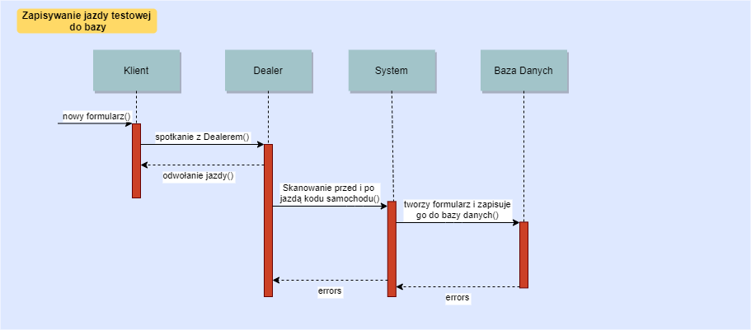

*Diagram sekwencji dodawania samochodu, który Klient oddał w komis.*

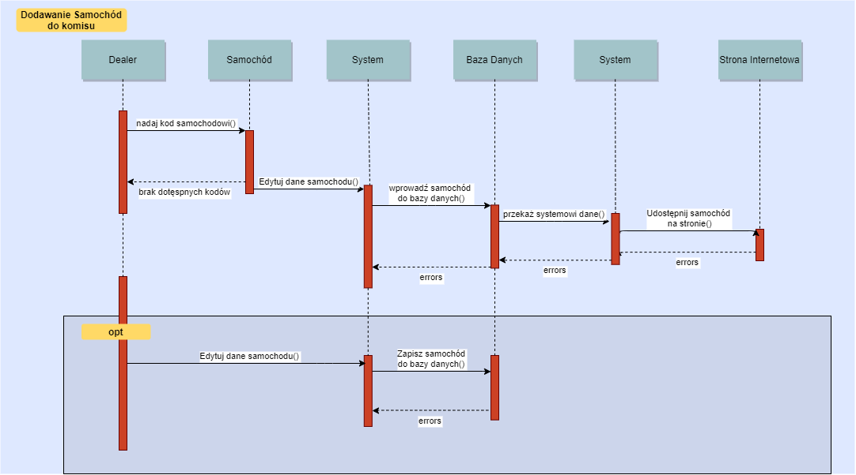

*Diagram sekwencji Zapisywania na jazdę testową.*

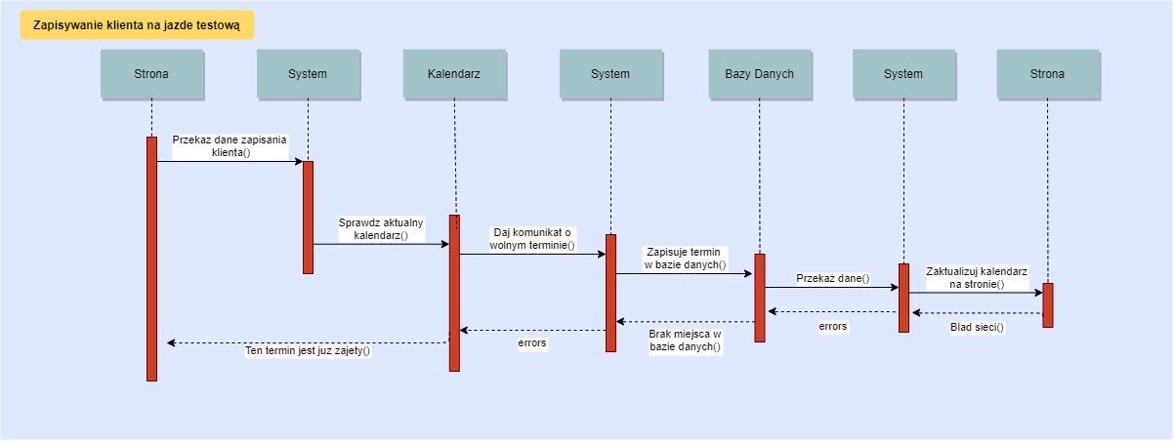

**Diagram stanów(trzecia iteracja)**

*Diagram stanów Zamówienia.*

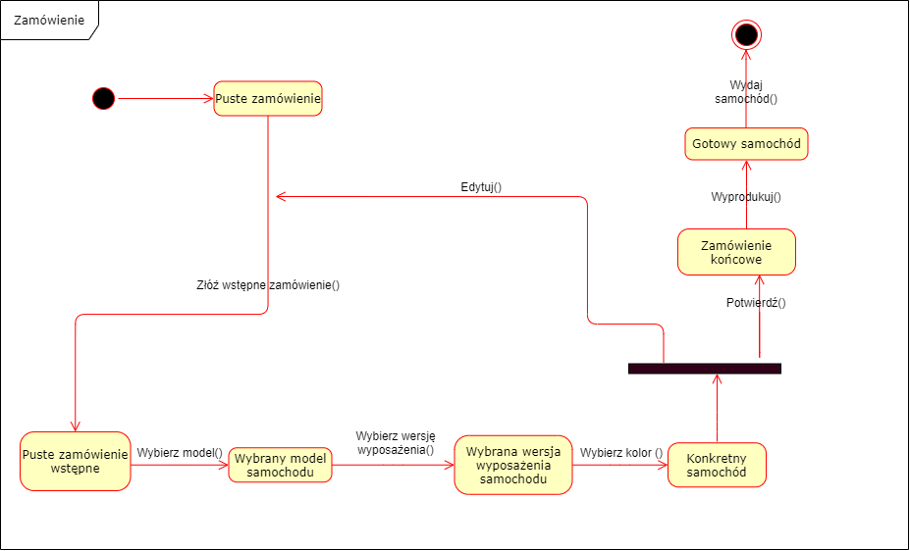

*Diagram stanów Samochodu.*

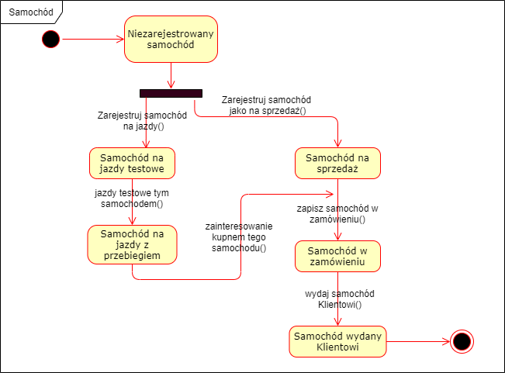

**Scenariusze testowe (minimum 15)**

|  |  |  |
| --- | --- | --- |
| **Nazwa testu** | **Akcja użytkownika/dane wejściowe** | **Oczekiwany rezultat** |
| Dodawanie samochodu do bazy – test 1 | - Wciśnij przycisk „Dodaj samochód” -uzupełnij formularz danymi: Model: CIVIC Pojemność silnika: 1,5 Kolor: Niebieski Id samochodu: 125 Wersja wyposażenia: COMFORT -Kliknij przycisk „Zapisz zmiany” | Wyświetlenie komunikatu użytkownikowi o tym, że informacje zostały pomyślnie dodane do bazy danych. |
| Dodawanie samochodu do bazy – test 2 (dane nie mieszczą się w kryteriach) | - Wciśnij przycisk „Dodaj samochód” -uzupełnij formularz danymi: Model: CIVIC Pojemność silnika: 455,4 Kolor: Czerwony Id samochodu: 126 Wersja wyposażenia: COMFORT -Kliknij przycisk „Zapisz zmiany” | Wyświetlenie komunikatu użytkownikowi o danych, które nie mieszczą się w kryteriach |
| Dodawanie samochodu do bazy – test 3 (id samochodu jest już zajęte) | - Wciśnij przycisk „Dodaj samochód” -uzupełnij formularz danymi: Model: JAZZ Pojemność silnika: 1,0 Kolor: Czerwony Id samochodu: 125 Wersja wyposażenia: DYNAMIC -Kliknij przycisk „Zapisz zmiany” | Wyświetlenie komunikatu użytkownikowi o tym że id jest już zajęte |

|  |  |  |
| --- | --- | --- |
| Dodawanie samochodu do bazy – test 4 (brak miejsca w magazynie) | - Wciśnij przycisk „Dodaj samochód” -uzupełnij formularz danymi: Model: JAZZ Pojemność silnika: 1,5 Kolor: Szary Id samochodu: 1115 Wersja wyposażenia: ELEGANCE -Kliknij przycisk „Zapisz zmiany” | Wyświetlenie komunikatu użytkownikowi o braku miejsca w magazynie |
| Dodawanie samochodu do bazy – test 5 (niepoprawne dane) | - Wciśnij przycisk „Dodaj samochód” -uzupełnij formularz danymi: Model: CR-V Pojemność silnika: półtora Kolor: Szary Id samochodu: 1115 Wersja wyposażenia: LIFE STYLE -Kliknij przycisk „Zapisz zmiany” | Wyświetlenie komunikatu użytkownikowi o złym typie danych |
| Aktualizowanie danych samochodu – test 6 (poprawny) | **-Do aktualizacji potrzebujemy istniejący już w bazie danych samochód** -Wciśnij klawisz „Aktualizuj dane o samochodzie” na przykład zmieniamy wartość: -Model: CIVIC -Kliknij przycisk „Zapisz zmiany” | Wyświetlenie komunikatu o poprawnym zapisie zmian |
| Aktualizowanie danych samochodu – test 7 (dane nie mieszczą się w kryteriach) | -Wciśnij klawisz „Aktualizuj dane o samochodzie” na przykład zmieniamy wartość: -Model: asdasgdfgdfeeeeeefsdfdssdfsdsdfsdsd -Kliknij przycisk „Zapisz zmiany” | Wyświetlenie komunikatu użytkownikowi o danych, które nie mieszczą się w kryteriach |
| Aktualizowanie danych samochodu – test 8 (id samochodu jest już zajęte) | -Wciśnij klawisz „Aktualizuj dane o samochodzie” na przykład zmieniamy wartość: -id: 125 -Kliknij przycisk „Zapisz zmiany” | Wyświetlenie komunikatu użytkownikowi o tym że id jest już zajęte |
| Aktualizowanie danych samochodu – test 9 (niepoprawne dane) | -Wciśnij klawisz „Aktualizuj dane o samochodzie” na przykład zmieniamy wartość: -Model: 54  -Kliknij przycisk „Zapisz zmiany” | Wyświetlenie komunikatu użytkownikowi o złym typie danych |
| Rezerwacja terminu na jazdy testowe – test 10 (poprawne) | -Wybierz termin: 10-10-2020 14:50 -wpisz email [tak@wp.pl](mailto:tak@wp.pl) -wpisz numer telefonu 544-888-777 -zatwierdź wybór przyciskiem „Zapisz się na jazdę” | Wyświetl komunikat o pomyślnym zapisaniu na jazdę i dostarczenie kodu jazdy testowej SMS |
| Rezerwacja terminu na jazdy testowe – test 11 (zapis na jazdę testową w zajęty termin) | **Do tego testu potrzebny jest termin niedawno zajęty przez innego użytkownika** -Wybierz termin: 10-10-2020 14:50 -wpisz email [tak4@wp.pl](mailto:tak4@wp.pl) -wpisz numer telefonu 544-888-777 -zatwierdź wybór przyciskiem „Zapisz się na jazdę” | Wyświetl komunikat o zajętym terminie jazdy testowej |
| Rezerwacja terminu na jazdy testowe – test 12 (niepoprawny numer kontaktowy do klienta) | -Wybierz termin: 10-10-2020 14:50 -wpisz email [tak2@wp.pl](mailto:tak2@wp.pl) -wpisz numer telefonu 5445-888-777 -zatwierdź wybór przyciskiem „Zapisz się na jazdę” | Wyświetl komunikat o niepoprawnym numeru kontaktowym |
| Rezerwacja terminu na jazdy testowe – test 13 (błędny mail kontaktowy do klienta) | -Wybierz termin: 10-10-2020 14:50 -wpisz email [tak.wp.pl](mailto:tak@wp.pl) -wpisz numer telefonu 545-888-777 -zatwierdź wybór przyciskiem „Zapisz się na jazdę” | Wyświetl komunikat o niepoprawnym mailu |
| Aktualizacja swojego terminu jazdy testowej – test 14 (poprawne) | **Do aktualizacji potrzebujemy poprawnie zarezerwowany termin jazdy testowej** -Wybierz opcje „Aktualizuj termin jazdy testowej” -wpisz mail uwierzytelniania: [tak@wp.pl](mailto:tak@wp.pl) - wpisz kod: 0001(uniwersalny kod na czas testów) -Wybierz termin: 10-11-2020 14:50 -wpisz email [tak.wp.pl](mailto:tak@wp.pl) -wpisz numer telefonu 545-888-777 -zatwierdź wybór przyciskiem „Zapisz się na jazdę” | Wyświetl komunikat o poprawnym zaktualizowaniu terminu jazdy testowej |
| Aktualizacja swojego terminu jazdy testowej – test 15 (błędny kod jazdy testowej) | -Wybierz opcje „Aktualizuj termin jazdy testowej” -wpisz mail uwierzytelniania: [tak@wp.pl](mailto:tak@wp.pl) - wpisz kod: 77405045557544 | Wyświetl komunikat o błędnym kodzie jazdy testowej w uwierzytelnianiu użytkownika |
| Aktualizacja swojego terminu jazdy testowej – test 16 (błędny mail uwierzytelniania) | -Wybierz opcje „Aktualizuj termin jazdy testowej” -wpisz mail uwierzytelniania: [tak16@wp.pl](mailto:tak16@wp.pl) - wpisz kod: 0001(uniwersalny kod na czas testów) | Wyświetl komunikat o nie pasującym mailu w uwierzytelnianiu użytkownika |
| Aktualizacja swojego terminu jazdy testowej – test 17 (zapis na jazdę testową w zajęty termin) | -Wybierz opcje „Aktualizuj termin jazdy testowej” -wpisz mail uwierzytelniania: [tak@wp.pl](mailto:tak@wp.pl) - wpisz kod: 0001(uniwersalny kod na czas testów) - Wybierz termin: 10-10-2020 14:50 -wpisz email [tak.wp.pl](mailto:tak@wp.pl) -wpisz numer telefonu 545-888-777 -zatwierdź wybór przyciskiem „Zapisz się na jazdę” | Wyświetl komunikat o zajętym terminie jazdy testowej |
| Aktualizacja swojego terminu jazdy testowej – test 18 (niepoprawny numer kontaktowy do klienta) | -Wybierz opcje „Aktualizuj termin jazdy testowej” -wpisz mail uwierzytelniania: [tak@wp.pl](mailto:tak@wp.pl) - wpisz kod: 0001(uniwersalny kod na czas testów) - Wybierz termin: 10-11-2020 14:50 -wpisz email [tak@wp.pl](mailto:tak@wp.pl) -wpisz numer telefonu 545-8878-777 -zatwierdź wybór przyciskiem „Zapisz się na jazdę” | Wyświetl komunikat o błędnym numerze kontaktowym |
| Aktualizacja swojego terminu jazdy testowej – test 19 (niepoprawny mail kontaktowy do klienta) | -Wybierz opcje „Aktualizuj termin jazdy testowej” -wpisz mail uwierzytelniania: [tak@wp.pl](mailto:tak@wp.pl) - wpisz kod: 0001(uniwersalny kod na czas testów) - Wybierz termin: 10-11-2020 14:50 -wpisz email [tak.wp.pl](mailto:tak@wp.pl) -wpisz numer telefonu 545-888-777 -zatwierdź wybór przyciskiem „Zapisz się na jazdę” | Wyświetl komunikat o błędnym mailu kontaktowym |
| Zapis eventów w aplikacji– test 20 (poprawne) | **Do utworzenia eventu na stronie, trzeba być zalogowanym jako Dealer** - Kliknij przycisk „Dodaj event” - Wybierz termin: 05-11-2020 14:50 - dodaj opis: „Przykładowy opis”  - Kliknij przycisk „Zapisz event” | Wyświetl komunikat o poprawnym dodaniu eventu w aplikacji |
| Zapis eventów w aplikacji– test 21 (zła data) | - Kliknij przycisk „Dodaj event” - Wybierz termin: 05-14-2020 14:50 - dodaj opis: „Przykładowy opis” - Kliknij przycisk „Zapisz event” | Wyświetl komunikat o złej dacie eventu |
| Zapis eventów w aplikacji– test 22 (brak opisu) | - Kliknij przycisk „Dodaj event” - Wybierz termin: 05-14-2020 14:50 - nic nie wpisuj w okienku „opis” - Kliknij przycisk „Zapisz event” | Wyświetl komunikat „Event musi mieć opis!” |